Písomná informácia pre používateľku

Kyleena 19,5 mg intrauterinný inzert

levonorgestrel

Meno používateľky: <….>

Meno lekára: <….>

Telefónne číslo lekára: <….>

Dátum zavedenia: <….>

Dátum odstránenia: <….>

Prvá kontrolná návšteva: <….>

Nasledujúce návštevy: <….>
- <….>
- <….>
- <….>
- <….>

Pozorne si prečítajte celú písomnú informáciu predtým, ako začnete používať tento liek, pretože obsahuje pre vás dôležité informácie.
- Túto písomnú informáciu si uschovajte. Možno bude potrebné, aby ste si ju znovu prečítali.
- Ak máte akékoľvek ďalšie otázky, obráťte sa na svojho lekára alebo alebo zdravotnú sestru.
- Tento liek bol predpísaný iba vám. Nedávajte ho nikomu inému.
- Ak sa u vás vyskytne akýkoľvek vedľajší účinok, obráťte sa na svojho lekára alebo zdravotnú sestru. To sa týka aj akýchkoľvek vedľajších účinkov, ktoré nie sú uvedené v tejto písomnej informácii. Pozri časť 4.

V tejto písomnej informácii sa dozviete:
1. Čo je Kyleena a na čo sa používa
2. Čo potrebujete vedieť predtým, ako použijete Kyleenu
3. Ako používať Kyleenu
4. Možné vedľajšie účinky
5. Ako uchovávať Kyleenu
6. Obsah balenia a ďalšie informácie

- Čo je Kyleena a na čo sa používa

Kyleena sa používa na zabránenie otehotnenia (antikoncepcia). Účinnosť Kyleeny je až päť rokov.
Kyleena je vnútromaternicový inzert (intrauterinný inzert, IUS, intrauterine delivery system) v tvare písmena T, ktorý po zavedení do maternice pomaly uvoľňuje malé množstvo hormónu levonorgestrelu.
Kyleena účinkuje tak, že spomaľuje mesačný rast sliznice maternice a zahusťuje hlien krčka maternice. Tieto účinky zabraňujú kontaktu spermií s vajíčkom, a tak sa zabraňuje oplodneniu vajíčka spermiou.

- Čo potrebujete vedieť predtým, ako použijete Kyleenu

Všeobecné poznámky
Predtým ako budete môcť začať používať Kyleenu, sa vás váš lekár spýta niekoľko otázok o vašom zdravotnom stave.

V tejto písomnej informácii sú popísané rôzne situácie, kedy sa má Kyleena odstrániť alebo kedy sa môže spoľahlivosť Kyleeny znížiť. V týchto situáciách nesmiete mať pohlavný styk alebo musíte použiť prezervatív alebo inú bariérovú metódu.

Kyleena, podobne ako iná hormonálna antikoncepcia, nechráni proti HIV infekcii (AIDS) ani proti ďalším sexuálne prenosným chorobám.

Kyleena nie je vhodná na použitie ako núdzová antikoncepcia (antikoncepcia po pohlavnom styku).

Nepoužívajte Kyleenu ak:
- ste tehotná (pozri časť „Tehotenstvo, dojčenie a plodnosť“),
- máte v súčasnosti zápalové ochorenie panvy (infekciu ženských pohlavných orgánov) alebo ste toto ochorenie mali viackrát v minulosti,
- máte ochorenia súvisiace so zvýšenou náchylnosťou na vznik infekcií panvy,
- máte infekciu dolných pohlavných orgánov (infekcia pošvy alebo cervixu [kŕčok maternice]),
- ste mali infekciu maternice po pôrode dieťaťa, po umelom potrate alebo po spontánnom potrate počas posledných 3 mesiacov,
- máte v súčasnosti bunkové abnormality na krčku maternice,
- máte rakovinu alebo u vás existuje podozrenie na rakovinu krčka maternice alebo maternice,
- máte nádory, ktorých rast je citlivý na gestagénne hormóny, napr. zhubný nádor prsníka,
- máte neobjasnené krvácanie z pošvy,
- máte nález na krčku maternice alebo na maternici vrátane nezhubných nádorov svaloviny maternice, ktoré deformujú dutinu maternice,
- máte aktívne ochorenie pečene alebo nádor pečene,
- ste alergická na levonorgestrel alebo na ktorúkoľvek z ďalších zložiek tohto lieku (uvedených v časti 6).

Upozornenia a opatrenia

Poraďte sa so svojim lekárom pred použitím Kyleeny ak:
- máte cukrovku. Všeobecne nie je potrebné prispôsobovať vašu liečbu cukrovky počas používania Kyleeny ale môže byť potrebné overenie vaším lekárom – špecialistom.
- máte epilepsiu. Počas zavedenia alebo odstránenia sa môže vyskytnúť záchvat (kŕč).
- sa u vás v minulosti vyskytlo mimomaternicové tehotenstvo.

Ďalej sa poraďte so svojim lekárom, ak je pred prvým použitím Kyleeny prítomný niektorý z nasledovných stavov alebo sa počas používania Kyleeny objaví po prvýkrát:
- migréna s poruchami videnia alebo inými príznakmi, ktoré môžu byť prejavmi prechodnej mozgovej ischémie (dočasné blokovanie zásobovania mozgu krvou),
- mimoriadne silná bolesť hlavy,
- žltačka (zožltnutie kože, očných bielkov a/alebo nechtov),
- výrazné zvýšenie krvného tlaku,
- závažné ochorenie tepien, ako je cievna mozgová príhoda alebo srdcový infarkt.

Nasledujúce príznaky a prejavy môžu znamenať, že máte mimomaternicové tehotenstvo a máte okamžite navštíviť svojho lekára (pozri časť „Tehotenstvo, dojčenie a plodnosť“):
- po dlhšom období bez menštruácie ste začali krvácať, alebo mať bolesti,
- máte bolesti v dolnej časti brucha, ktoré sú výrazné alebo nepretržité,
- máte bežné prejavy tehotenstva, ale zároveň krvácate a cítite závrat,
- máte pozitívny tehotenský test.

Okamžite kontaktujte svojho lekára, ak sa vyskytne niektorý z nasledujúcich príznakov (pozri tiež časť 4):
- výrazná bolesť (ako kŕče pri menštruácii) alebo silné krvácanie po zavedení alebo ak máte bolesti/krvácanie, ktoré trvajú viac ako niekoľko týždňov. Môže to byť napríklad prejav infekcie, perforácie (prederavenia) alebo že Kyleena nie je v správnej polohe.
- ak už nemôžete nahmatať vlákna v pošve. Môže to byť príejav vypudenia alebo perforácie. Môžete to skontrolovať opatrným zavedením prstu do pošvy, kde by ste mali na konci pošvy nahmatať vlákna v blízkosti krčka (otvoru maternice). Neťahajte za vlákna, pretože by ste mohli neúmyselne Kyleenu vytiahnuť. Vyhnite sa pohlavnému styku alebo používajte bariérovú antikoncepciu (napr. prezervatív), kým váš lekár potvrdí, že je inzert zavedený do maternice stále na svojom mieste.
- vy, alebo váš partner cítite dolný koniec Kyleeny. Vyhnite sa pohlavnému styku, kým vám lekár skontroluje umiestnenie inzertu.
- váš partner počas styku cíti prítomnosť vláken,
- myslíte si, že môžete byť tehotná,
- máte pretrvávajúce bolesti brucha, horúčku alebo nezvyčajný výtok z pošvy, čo by mohlo byť prejavom infekcie. Infekcie sa musia okamžite liečiť.
- máte bolesti alebo nepríjemné pocity počas pohlavného styku, čo by mohol byť prejav infekcie, cysty na vaječníku, alebo toho že Kyleena nie je v správnej polohe,
- došlo k náhlej zmene vášho menštruačného krvácania (napríklad ak máte slabé, alebo žiadne menštruačné krvácanie a potom začnete trvale krvácať, alebo pociťovať bolesť, alebo máte silné krvácanie), čo môže byť prejav toho, že Kyleena nie je v správnej polohe, alebo došlo k jej vypudeniu.

Odporúča sa používať hygienické vložky. Ak budete používať tampóny, máte si ich vymieňať opatrne tak, aby ste neťahali vlákna Kyleeny.

Deti a dospievajúci

Kyleena nie je určená na používanie pred prvým menštruačným krvácaním (menarché).

Iné lieky a Kyleena

Ak teraz používate alebo ste v poslednom čase používali, či práve budete používať ďalšie lieky, povedzte to svojmu lekárovi alebo lekárnikovi.

Tehotenstvo, dojčenie a plodnosť

Tehotenstvo

Kyleena sa nemá používať počas tehotenstva
Počas používania Kyleeny niektoré ženy nemusia mať menštruáciu. Vynechanie menštruácie nemusí byť bezpodmienečne prejavom tehotenstva. Ak nemáte menštruáciu a máte iné príznaky tehotenstva, musíte vyhľadať svojho lekára z dôvodu vyšetrenia a vykonania tehotenského testu.

Ak ste počas šiestich týždňov nemali menštruáciu a máte obavy, potom zvážte použitie tehotenského testu. Ak je negatívny, nie je potrebné vykonať ďalší test, pokiaľ nemáte iné prejavy tehotenstva.

Ak otehotniete so zavedenou Kyleenou, okamžite musíte navštíviť svojho lekára, aby vám Kyleenu odstránil. Ak sa Kyleena počas tehotenstva odstráni, existuje riziko spontánneho potratu.

Ak si počas tehotenstva necháte Kyleenu zavedenú, zvýši sa riziko potratu, infekcie alebo predčasného pôrodu. Poraďte sa so svojím lekárom o rizikách pokračovania tehotenstva.

Ak si želáte otehotnieť, obráťte sa na svojho lekára, ktorý Kyleenu odstráni.

Mimomaternicové tehotenstvo (tehotenstvo mimo maternice)

Vo zriedkavých prípadoch môžete počas používania Kyleeny otehotnieť. Ak však otehotniete počas používania Kyleeny, zvyšuje sa riziko výskytu mimomaternicového tehotenstva. U žien, ktoré už mali mimomaternicové tehotenstvo, operáciu vajcovodov alebo infekciu panvy, existuje vyššie riziko vzniku tohto typu tehotenstva. Mimomaternicové tehotenstvo je závažný stav, ktorý si vyžaduje okamžitú lekársku starostlivosť (pozri časť 2 „Upozornenia a opatrenia“) a môže ovplyvniť ďalšiu plodnosť.

Dojčenie

Kyleenu môžete používať počas dojčenia. V materskom mlieku dojčiacich žien sa našli malé množstvá levonorgestrelu (liečivo v Kyleene). Nepozorovali sa však žiadne negatívne účinky na rast a vývin dojčaťa alebo na množstvo či kvalitu materského mlieka.

Plodnosť

Po odstránení Kyleeny sa obnoví Vaša zvyčajná úroveň plodnosti.

Vedenie vozidiel a obsluha strojov

Kyleena nemá žiadny vplyv na schopnosť viesť vozidlá alebo obsluhovať stroje.

- Ako používať Kyleenu

Zavedenie Kyleeny

Kyleena sa môže zaviesť:
- počas siedmych dní po začatí vášho menštruačného krvácania (vaše mesačné krvácanie),
- okamžite po potrate v prvom trimestri za predpokladu, že nie sú prítomné žiadne infekcie pohlavných orgánov,
- po pôrode len v prípade, ak sa maternica vrátila do normálnej veľkosti a nie skôr ako 6 týždňov po pôrode (pozri časť 4 „Možné vedľajšie účinky - Perforácia“).

Vyšetrenie vaším lekárom pred zavedením môže zahŕňať:
- ster z krčka maternice (Pap ster),
- vyšetrenie prsníkov,
- iné vyšetrenia, napr. na infekcie vrátane chorôb prenosných pohlavným stykom, ak je to potrebné. Váš lekár vykoná aj gynekologické vyšetrenie, aby určil polohu a veľkosť maternice.

Po gynekologickom vyšetrení:
- sa do pošvy zavedie vaginálne zrkadlo (speculum) a krčok maternice sa očistí antiseptickým roztokom. Kyleena sa potom zavedie do maternice pomocou tenkej ohybnej plastovej trubičky (trubička na zavedenie). Pred zavedením sa na krčok maternice môže naniesť liečivo na znecitlivenie v mieste zavedenia.
- Niektoré ženy môžu počas zavedenia alebo krátko po zavedení či odstránení Kyleeny pociťovať závrat, alebo môžu omdlieť.
- Počas zavedenia alebo bezprostredne po zavedení sa môže u vás objaviť bolesť a krvácanie.

Po zavedení Kyleeny dostanete od vášho lekára pripomienkovú kartu pre používateľku pre nasledujúce vyšetrenia. Túto kartu preukážte pri každej plánovanej kontrole.

Nasledujúce vyšetrenia:
Kyleenu si máte dať skontrolovať 4-6 týždňov po zavedení a potom pravidelne, aspoň raz ročne. Váš lekár určí, ako často a aký druh vyšetrení je potrebný vo vašom prípade. Ak ste dostali od vášho lekára pripomienkovú kartu pre používateľku, preukážte sa ňou pri každej plánovanej kontrole.

Odstránenie Kyleeny

Kyleenu je potrebné odstrániť najneskôr na konci piateho roku používania.
Váš lekár môže Kyleenu kedykoľvek jednoducho odstrániť, po odstránení môžete otehotnieť. Niektoré ženy počas odstraňovania alebo tesne po odstránení Kyleeny pociťujú závrat, alebo môžu omdlieť. Počas odstraňovania Kyleeny môžete pocítiť bolesť alebo sa môže vyskytnúť krvácanie.
Ak si neželáte otehotnieť, Kyleena sa nemá odstrániť po siedmom dni menštruačného cyklu (mesačného krvácania), pokiaľ nepoužívate iné metódy antikoncepcie (napr. prezervatívy) počas minimálne siedmych dní pred odstránením inzertu.
V prípade, ak nemáte pravidelné menštruačné krvácanie (menzes), musíte používať bariérovú metódu antikoncepcie počas siedmich dní pred odstránením.
Novú Kyleenu je možné tiež zaviesť okamžite po odstránení predchádzajúceho inzertu a v tomto prípade nie sú potrebné ďalšie antikoncepčné opatrenia.

4. Možné vedľajšie účinky

Tak ako všetky lieky, aj tento liek môže spôsobovať vedľajšie účinky, hoci sa neprejavia u každého. Nasleduje zoznam možných vedľajších účinkov podľa častosti ich výskytu:

Veľmi časté: môžu postihnúť viac ako 1 z 10 osôb
- bolesť hlavy,
- bolesť brucha/panvy,
- aknózna/mastná pokožka,
- zmeny v krvácaní zahŕňajúce zosilnené alebo zoslabené menštruačné krvácanie, špinenie, nepravidelné menštruačné cykly a vynechanie krvácania (pozri tiež ďalej časť o nepravidelnom a zriedkavom krvácaní),
- cysty vaječníkov (pozri tiež ďalej časť o cystách vaječníkov),
- zápal vonkajších pohlavných orgánov a pošvy (vulvovaginitída).

Časté: môžu postihnúť až 1 z 10 osôb
- depresívna nálada/depresia,
- migréna,
- nevoľnosť (nauzea),
- infekcia horných (vnútorných) pohlavných ciest,
- bolestivá menštruácia,
- bolesť/ pocit napätia v prsníkoch,
- vypudenie inzertu (úplné alebo čiastočné) – (pozri ďalej časť o vypudení),
- vypadávanie vlasov,
- výtok z pohlavných orgánov.

Menej časté: môžu postihnúť až 1 zo 100 osôb
- nadmerné telesné ochlpenie.

Zriedkavé: môžu postihnúť až 1 z 1 000 osôb
- Perforácia* maternice (pozri poznámku pod čiarou a tiež nasledujúcu časť o perforácii).
*Riziko vzniku perforácie je vyššie (až 1 z 100 osôb) u žien, ktoré dojčia v čase zavedenia vnútromaternicového inzertu, a ak je vnútromaternicový inzert zavedený do 36 týždňov po pôrode

Popis vybraných možných vedľajších účinkov:
- Pri podobných liekoch sa hlásili alergické reakcie zahŕňajúce vyrážku, žihľavku (urtikáriu) a angioedém (charakterizovaný náhlym opuchom napr. očí, úst, hrdla).

Nepravidelné alebo zriedkavé krvácanie

Je pravdepodobné, že Kyleena ovplyvní váš menštruačný cyklus. Môže zmeniť vaše menštruačné krvácania tým spôsobom, že budete mať špinenie (malé množstvo krvi), nepravidelnú, kratšiu alebo dlhšiu menštruáciu, slabšie alebo silnejšie krvácanie alebo nebudete mať vôbec žiadne krvácanie.
Medzi menštruáciami sa môže vyskytnúť krvácanie alebo špinenie, najmä počas prvých 3 až 6 mesiacov. Na začiatku je niekedy krvácanie silnejšie ako pred zavedením inzertu
Vo všeobecnosti je pravdepodobné, že sa u vás každý mesiac objaví postupné znižovanie intenzity a počtu dní krvácania. Niektoré ženy napokon spozorujú, že menštruačné krvácania úplne vymiznú.
Mesačné zhrubnutie sliznice maternice sa nemusí objaviť z dôvodu účinku hormónu, a preto neexistuje nič, čo by vzniklo alebo sa malo odplaviť vo forme menštruačného krvácania. Nemusí to bezpodmienečne znamenať, že ste v prechode alebo že ste tehotná. Hladiny vašich prirodzených hormónov zvyčajne zostanú normálne.
Keď sa inzert odstráni, vaše menštruačné krvácanie sa v krátkom čase vráti do normálu.

Infekcia panvy

Zavádzač Kyleeny a Kyleena samotná sú sterilné. Napriek tomu existuje zvýšené riziko infekcie panvy (infekcie sliznice maternice alebo vajcovodov) v čase zavedenia a počas prvých 3 týždňov po zavedení.
Infekcie panvy u používateliek inzertu často súvisia s prítomnosťou ochorení prenášaných pohlavným stykom. Riziko infekcie sa zvýši, ak máte vy alebo váš partner viacerých sexuálnych partnerov/partneriek alebo ak ste už skoršie mali zápalové ochorenie panvy (PID, pelvic inflammatory disease).
Infekcie panvy sa musia okamžite liečiť.
Infekcie panvy, ako je PID (zápalové ochorenie panvy) môžu mať ťažké následky a môžu narušiť plodnosť a zvýšiť riziko mimomaternicového tehotenstva v budúcnosti. V mimoriadne zriedkavých prípadoch sa môže krátko po zavedení objaviť závažná infekcia alebo sepsa (veľmi závažná infekcia, ktorá môže mať smrteľné následky).
Ak sa u vás objaví opakované PID alebo ak je infekcia závažná alebo nereaguje na liečbu, Kyleena sa musí odstrániť.

Vypudenie

Svalové sťahy maternice počas menštruácie môžu niekedy vytlačiť inzert z miesta alebo ho vypudiť. Je to zriedkavé, no je možné, že sa Kyleena počas menštruácie vypudí, bez toho, aby ste si to všimli.
Je tiež možné, že sa Kyleena vypudí z maternice iba čiastočne, čo znamená že sa uvoľnila zo svojho miesta, no nie je vypudená úplne (vy a váš partner to môžete cítiť počas pohlavného styku). Ak sa Kyleena vypudí úplne alebo čiastočne, nebudete chránená pred otehotnením.

Perforácia

Počas zavedenia Kyleeny môže dôjsť k prestupu cez stenu maternice alebo k perforácii steny maternice, hoci sa to môže zistiť až po určitom čase. Ak sa Kyleena usadí mimo dutiny maternice, nie je účinná v predchádzaní tehotenstvu. Pre odstránenie Kyleeny môže byť potrebné vykonať chirurgický zákrok. Riziko perforácie je vyššie u dojčiacich žien a u žien, ktorým bola Kyleena zavedená skôr ako (a vrátane) 36 týždňov po pôrode a môže byť zvýšené u žien s maternicou obrátenou dozadu (fixovaná retroverzia maternice).

Cysta na vaječníku

Nakoľko je antikoncepčný účinok Kyleeny spôsobený najmä lokálnym účinkom v maternici, počas používania Kyleeny zvyčajne pokračuje ovulácia (uvoľnenie vajíčka). Niekedy sa môže vyvinúť cysta na vaječníku. Vo väčšine prípadov sa neobjavia žiadne príznaky.
Cysta na vaječníku si môže vyžadovať lekársku pozornosť alebo zriedkavejšie operáciu, no zvyčajne spontánne vymizne .

Hlásenie vedľajších účinkov
Ak sa u vás vyskytne akýkoľvek vedľajší účinok, obráťte sa na svojho lekára alebo zdravotnú sestru. To sa týka aj akýchkoľvek vedľajších účinkov, ktoré nie sú uvedené v tejto písomnej informácii. Vedľajšie účinky môžete hlásiť aj priamo na národné centrum hlásenia uvedené v Prílohe V. Hlásením vedľajších účinkov môžete prispieť k získaniu ďalších informácií o bezpečnosti tohto lieku.

5. Ako uchovávať Kyleenu

Tento liek nevyžaduje žiadne zvláštne podmienky na uchovávanie.

Tento liek uchovávajte mimo dohľadu a dosahu detí.

Blister neotvárajte. Blister má otvoriť iba váš lekár alebo zdravotná sestra.
Nepoužívajte tento liek po dátume exspirácie, ktorý je uvedený na škatuľke a blistri po EXP. Dátum exspirácie sa vzťahuje na posledný deň v danom mesiaci.

6. Obsah balenia a ďalšie informácie

Čo Kyleena obsahuje

Liečivo je levonorgestrel.Vnútromaternicový inzert obsahuje 19,5 mg levonorgestrelu.

Ďalšie pomocné látky sú:

- polydimetylsiloxánový elastomér
- bezvodý koloidný oxid kremičitý
- polyetylén
- síran bárnatý
- polypropylén
- ftalocyanín medi
- striebro

Ako vyzerá Kyleena a obsah balenia

Kyleena je vnútromaternicový (intrauterinný) inzert (IUS) v tvare T. Vertikálne ramienko bieleho telieska v tvare T nesie zásobník liečiva, ktorý obsahuje levonorgestrel. Na spodnom konci vertikálneho ramienka inzertu sú na slučke pripojené dve modré vlákna na odstránenie. Ďalej sa na vertikálnej časti telieska nachádza strieborný krúžok umiestnený v blízkosti horizontálnych ramienok, ktorý je viditeľný pri vyšetrení ultrazvukom.

Veľkosť balenia:
- 1 x 1 vnútromaternicový (intrauterinný) inzert.
- 5 x 1 vnútromaternicový (intrauterinný) inzert.
Na trh nemusia byť uvedené všetky veľkosti balenia.

Držiteľ rozhodnutia o registrácii
Bayer, spol. s r.o.
Karadžičova 2
811 09 Bratislava
Slovensko

Výrobca
Bayer OY
Pansiontie 47
20210 Turku
Fínsko

Liek je schválený v členských štátoch Európskeho hospodárskeho priestoru (EHP) pod nasledovnými názvami

- Rakúsko, Belgicko, Chorvátsko, Česká republika, Dánsko, Estónsko, Fínsko, Francúzsko, Nemecko, Írsko, Taliansko, Lotyšsko, Litva, Holandsko, Nórsko, Poľsko, Portugalsko, Slovenská republika, Slovinsko, Španielsko, Švédsko, Spojené kráľovstvo: Kyleena

Táto písomná informácia bola naposledy aktualizovaná v máji 2017.
Ďalšie zdroje informácií

Podrobné a aktualizované informácie o tomto lieku sú dostupné po načítaní QR kódu uvedeného na písomnej informácii, škatuľke a pripomienkovej karte pre používateľku mobilným zariadením. Rovnaké informácie nájdete aj na nasledujúcej URL www.pi.bayer.com/kyleena/sk a na internetovej stránke Štátneho ústavu pre kontrolu liečiv www.sukl.sk.

[QR kód]

-----------------------------------------------------------------------------------------------------------------
Nasledujúca informácia je určená len pre zdravotníckych pracovníkov:

POKYNY NA ZAVEDENIE

Kyleena 19,5 mg intrauterinný inzert
levonorgestrel

Zavedenie má vykonať iba kvalifikovaný lekár za aseptických podmienok.

Kyleena sa dodáva v sterilnom obale spolu s integrovaným zavádzačom, ktorý umožňuje zavedenie jednou rukou. Balenie sa má otvoriť až bezprostredne pred zavedením. Opätovne nesterilizujte. Kyleena je určená len na jednorazové použitie. Nepoužívajte, ak je blister porušený alebo otvorený. Nezaveďte po dátume exspirácie, ktorý je uvedený na vonkajšom obale a blistri za nápisom EXP.

Všetok nepoužitý liek alebo odpad vzniknutý z lieku sa má zlikvidovať v súlade s národnými požiadavkami.

Kyleena sa dodáva spolu s pripomienkovou kartou pre používateľku, ktorá je vložená vo vonkajšej škatuľke.
Po zavedení pripomienkovú kartu pre používateľku vyplňte a odovzdajte ju používateľke.

Príprava na zavedenie
- Vyšetrite pacientku, aby ste určili veľkosť a polohu maternice s cieľom zistiť akékoľvek prejavy akútnych infekcií pohlavných orgánov alebo iné kontraindikácie na zavedenie Kyleeny. Ak nie je možné vylúčiť graviditu, je nutné vykonať tehotenský test.
- Na vizualizáciu cervixu zaveďte pošvové zrkadlo a potom dôkladne dezinfikujte cervix a pošvu vhodným antiseptickým roztokom.
- V prípade potreby využite pomoc zdravotnej sestry.
- Predný pysk cervixu zachyťte do peánu alebo do iných klieští na stabilizáciu maternice. Ak je retroverzia maternice, môže byť vhodnejšie zachytiť zadný pysk cervixu. Môže sa použiť jemný ťah na kliešte, aby sa vyrovnal cervikálny kanál. Kliešte majú zostať v tejto polohe a má sa udržiavať jemný vyvažujúci ťah počas celého priebehu zavedenia.
- Cez cervikálny kanál zaveďte uterinnú sondu do dutiny maternice až po fundus na zmeranie hĺbky a potvrdenie smeru dutiny maternice a na vylúčenie akýchkoľvek známok intrauterinných abnormalít (napr. septa, submukóznych myómov) alebo predtým zavedenej intrauterinnej antikoncepcie, ktorá sa neodstránila. Ak sa objavia ťažkosti, zvážte dilatáciu kanála. Ak sa vyžaduje dilatácia kanála krčka maternice, zvážte použite analgézie a/alebo paracervikálneho bloku.

Zavedenie

- Najprv úplne otvorte sterilné balenie (Obrázok 1). Potom použite aseptický postup a sterilné rukavice.

Obrázok 1
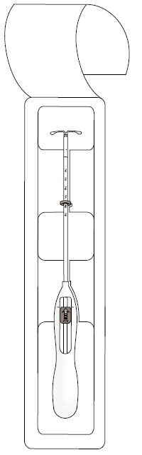
Kyleena
Značka
Zavádzacia trubička s vnútorným piestom a stupnica
Indikátor
Držiak s vláknami vo vnútri

Posúvač

2. Zatlačte posúvač dopredu v smere šípky do najvzdialenejšej polohy, aby ste umiestnili Kyleenu do zavádzacej trubičky (Obrázok 2). | 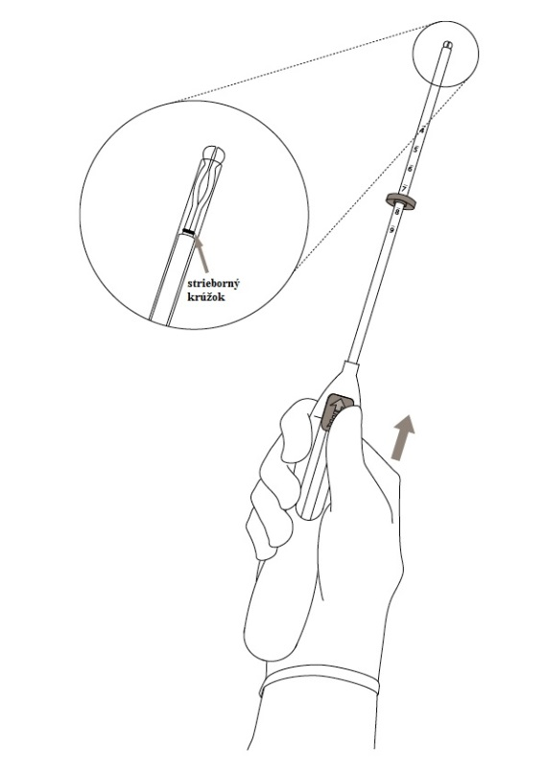  Obrázok 2
UPOZORNENIE! Nezatláčajte posúvač smerom nadol, pretože to môže predčasne uvoľniť Kyleenu. Ak sa Kyleena uvoľní, nebude možné ju zaviesť.

3. Držte posúvač v najvzdialenejšej polohe, nastavte horný koniec indikátora, aby zodpovedal hĺbke maternice zistenej pomocou sondy (Obrázok 3). | 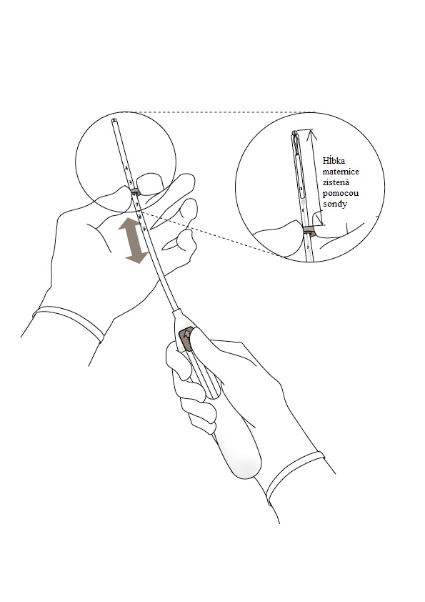  Obrázok 3
4. Počas držania posúvača v najvzdialenejšej polohe, zasuňte zavádzač cez kanál krčka maternice do maternice, až kým indikátor nie je vo vzdialenosti asi 1,5-2 cm od krčka maternice (Obrázok 4). | 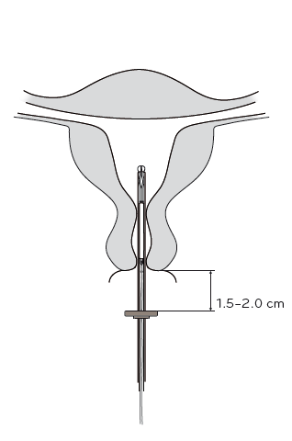  Obrázok 4
UPOZORNENIE! Zavádzač nezasúvajte nasilu! V prípade potreby dilatujte kanál krčka maternice.

5. Počas držania zavádzača v stabilnej polohe stiahnite posúvač po značku, aby sa otvorili horizontálne ramienka Kyleeny (Obrázok 5). Počkajte 5-10 sekúnd, aby sa horizontálne ramienka úplne otvorili. | 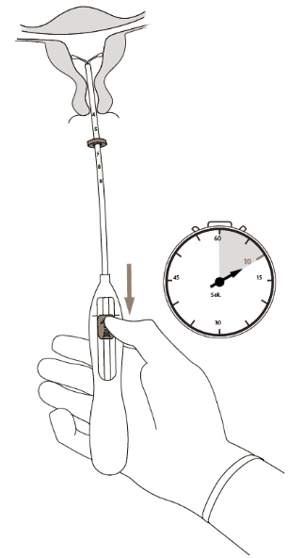  Obrázok 5
6. Jemne zasuňte zavádzač smerom k fundu maternice, kým sa indikátor nedotkne krčka maternice. Kyleena sa teraz dotýka dna maternice (Obrázok 6). | 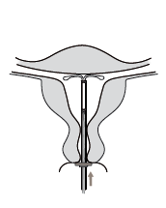  Obrázok 6
7. Držiac zavádzač v tejto polohe, uvoľnite Kyleenu zatiahnutím posúvača úplne nadol (Obrázok 7). Pokým držíte posúvač zatiahnutý úplne nadol, zavádzač jemne vytiahnite von. Vlákna odstrihnite a ponechajte asi 2-3 cm viditeľné mimo krčka maternice. | 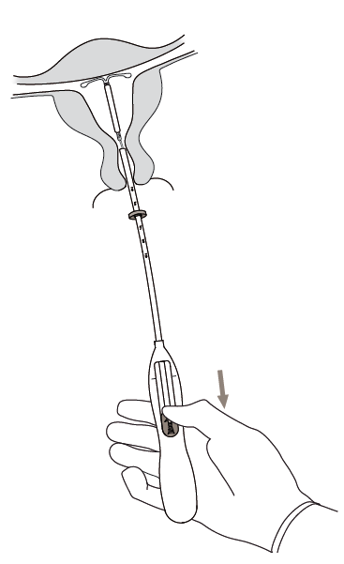  Obrázok 7
UPOZORNENIE! Ak máte podozrenie, že inzert nie je v správnej polohe, skontrolujte polohu (napr. pomocou ultrazvuku). Ak inzert nie je úplne umiestnený v dutine maternice, odstráňte ho. Odstránený systém sa nesmie opätovne zaviesť.

Odstránenie / výmena
Pre odstránenie / výmenu si pozrite Súhrn charakteristických vlastností lieku Kyleena

Kyleena sa odstraňuje ťahom za vlákna kliešťami (Obrázok 8).  Novú Kyleenu môžete zaviesť okamžite po odstránení.  Po odstránení Kyleeny treba skontrolovať či je systém neporušený. | 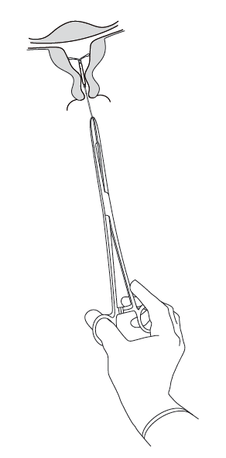  Obrázok 8

[QR kód pre Súhrn charakteristických vlastností lieku]
Súhrn charakteristických vlastností lieku Kyleena je dostupný online na www.pi.bayer.com/kyleena/sk

